1. 梳理今天所需知识点 （Demo~Demo12）,将笔记补全
2. 将每道题的考点写出来

1.使用变量存储以下MP3信息，打印输出在控制台

品牌（brand）：爱国者F928

重量（weight）：12.4

电池类型（type）：内置锂电池

价格（price）：499

2.定义合适的变量保存自己的姓名，地址，年龄， 下一次考试的期望分数(数据要求从控制台输入)并且将变量打印在控制台。

3.从控制台输入学员jack3门课程成绩，编写java程序实现

（1）Java课和SQL课的分数之差。

（2）计算3门成绩的总分。

（3）3门课的平均分

4.分别获取12345的个位，十位，百位，千位，万位，打印输出至控制台。

5.控制台输入一个四位数，要求倒序输出 比如输入1234 要求控制台打印 4321；

6.将5000秒转换成多少小时，多少分钟，多少秒；

7.从控制台中输入学生成绩，如果张浩的Java考试成绩大于98分，张浩就能获得一个MP4作为奖励。

8.从控制台输入一个整数，判断是偶数还是奇数

9.从控制台输入学生成绩对学员的结业考试成绩评测

成绩>=90 : 优秀

成绩>=80 ：良好

成绩>=60 ：中等

成绩<60 ：差

10.从控制台输入你的存款(单位:万元)我想买车，买什么车决定于我在银行有多少存款

如果我的存款超过500万，我就买凯迪拉克

否则，如果我的存款超过100万，我就买帕萨特

否则， 如果我的存款超过50万，我就买依兰特

否则， 如果我的存款超过10万，我就买奥托

否则， 如果我的存款10万以下 ，我买捷安特

11从控制台中输入学生成绩，张浩的Java成绩大于98分，而且音乐成绩大于80分，老师会奖励他或者Java成绩等于100分，音乐成绩大于70分，老师也会奖励他。

**12.需求说明**

|  |  |
| --- | --- |
| **顾客** | **折 扣** |
| **普通顾客购物满100元** | **9折** |
| **会员购物** | **8折** |
| **会员购物满200元** | **7.5折** |

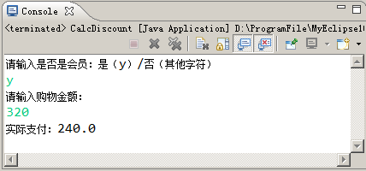

13.**会员购物时，根据积分的不同享受不同的折扣** **计算会员购物时获得的折扣**

|  |  |
| --- | --- |
| **会员积分** | **折 扣** |
| **x ＜ 2000** | **9折** |
| **2000 ≤ x ＜ 4000** | **8折** |
| **4000 ≤ x ＜ 8000** | **7折** |
| **x ≥ 8000** | **6折** |

